EREV电池包检测及便携设备
技术要求书

目录
1. 项目背景 3
2. 法律责任声明 3
3. 电池包总成检测对象及范围 3
3.1. 检测对象 3
3.2. 检测范围 3
3.3. 检测环境 4
4. 技术要求 4
4.1. 基本要求 4
4.2. 安规特性 5
4.3. 数据交互要求 5
4.4. 设备功能要求 5
4.5. 软件功能要求 8
4.6. 试验要求 9
4.7. 设备运行要求 9
4.8. 结果呈现与展示 10
5. 交付物 10
6. 进度要求 11
7. 补充条款 11

- 项目背景
随着增程式混合动力汽车（EREV）市场规模的持续扩大，电池包作为整车的核心动力来源，其性能可靠性、安全性与一致性已成为决定产品质量的关键因素。为应对电池包多场景检测需求，本项目旨在开发一套覆盖外观检查 、电气参数与状态确认 、 绝缘安全测试 、 充放电功能验证、 密封性能验证的全流程智能检测设备。该体系不仅强调检测项目的全面性与过程标准化，更通过数据自动采集、分析、上传与追溯，实现检测流程的智能化管理与质量数据的闭环控制。同时，提供便携式检测方案，实现检测能力在广度、深度与灵活性上的协同优化。

- 法律责任声明
- 本技术要求书需严格保密，未经编制方书面许可，不得向第三方透露或修改。
- 上汽大众与供应商（以下简称“双方”）在合作中需遵守保密协议，确保技术数据及检测流程的安全性。
- 违约方需承担相应法律责任及经济损失。

- 电池包总成检测对象及范围
  - 检测对象
EREV电池包：包含电池包本体、BMS管理系统、高压接插件（DC+/DC-）、冷却系统、泄压阀等组件。
  - 检测范围
- 目视检查：电池包外观检查、标签，警示/回收标志检查、高压/电气接口，泄压阀检查
- 密封检测：密封性能验证
- 电气检测：电池包状态确认、水温检测、SOC读取、软硬件版本读取
- 绝缘检测：绝缘阻抗测试
- 充放电检测：充放电功能验证
  - 检测环境
- 3.3.1 检测台架设备
供电条件：220V AC 50Hz
通讯条件：Wi-Fi用于数据上传Les系统
空间条件：专用工位（5m*5m）
- 3.3.2 便携式设备
供电条件：满足无固定电源场景检测需求，Type-C接口，外置充电宝供电
通讯条件：录制BLF文件并支持通过Wi-Fi或USB接口上传至中央处理器
空间条件：最小0.25m²操作空间

- 技术要求
  - 基本要求
- 满足上汽大众相关零部件检测要求
- 4.1.1 EREV 64 kwh 电池包检测参数要求
检测类型 | 检测项目 | 描述 | 检测参数
目视检测 | 电池包外观检查 | 整包外观（无划痕，凹坑等不良） | 按目视检测标准进行
目视检测 | 电池包外观检查 | 标签，警示/回收标志 | 按目视检测标准进行
目视检测 | 电池包外观检查 | 高压/电气接口，泄压阀 | 按目视检测标准进行
电气检测 | 电池包状态确认 | 整包总电压 | 165个电芯*电芯电压
电气检测 | 电池包状态确认 | 单体电压及压差 | 2.5-4.4V  △U＜20mV
电气检测 | 电池包状态确认 | 单体温度及温差 | 环境温度  △T＜5℃
电气检测 | 电池包状态确认 | 读取BMS绝缘阻值 | >8 MQ
电气检测 | SOC读取 | 整包SOC读取 | ≥50%
电气检测 | 软硬件版本读取 | 电池包软硬件版本 | 对比BMS版本号
绝缘检测 | 绝缘阻抗测试 (建议用表具测量) | DC+对壳体 | DC 60s≥200 MΩ
绝缘检测 | 绝缘阻抗测试 (建议用表具测量) | DC-对壳体 | DC 60s≥200 MΩ
充放电检测 | 充放电功能验证 | 充放电功能验证 | 106Ah，1/3C 充放电，1 min
密封检测 | 密封性能验证 | 整包 | 充气气压3.5±0.5Kpa,充气时间280s,保压3.5KPa以上,稳压时间60S，测试30s，泄漏率≤25ml/min

- 4.1.2 EREV 64 kwh 电池包便携式设备检测参数要求
检测类型 | 检测项目 | 描述 | 检测参数
电气检测 | 电池包状态确认 | 整包总电压 | 165个电芯*电芯电压
电气检测 | 电池包状态确认 | 单体电压 | 2.5-4.4V
电气检测 | 电池包状态确认 | 单体温度 | 环境温度
电气检测 | 电池包状态确认 | 整包SOC读取 | ≥50%
电气检测 | 电池包状态确认 | 整包SOH读取
电气检测 | 电池包状态确认 | 继电器状态读取
电气检测 | 电池包状态确认 | 充电功率限制读取
电气检测 | 电池包状态确认 | 放电功率限制读取
  - 安规特性
- 介电强度：2000VAC/1min
- 绝缘电阻：≥10MΩ
  - 数据交互要求
- 检测设备应具备记录和发送测量数据要求，记录数据可支持 Wifi、以太网和 U 盘方式获取；
- 为记录电芯测量数据，上汽大众会提供必要的 OBD 协议；
- 数据交换以及电池试验过程需严格遵照本本文件第 2 部分法律责任声明中的保密要求。
- 测试报告上传至LES系统
  - 设备功能要求
检测设备功能要求详见各子章节 ，至少应包括各子章节内的各项检测功能。各检测设备最终以机柜形式完成集成，系统框架图如图所示。
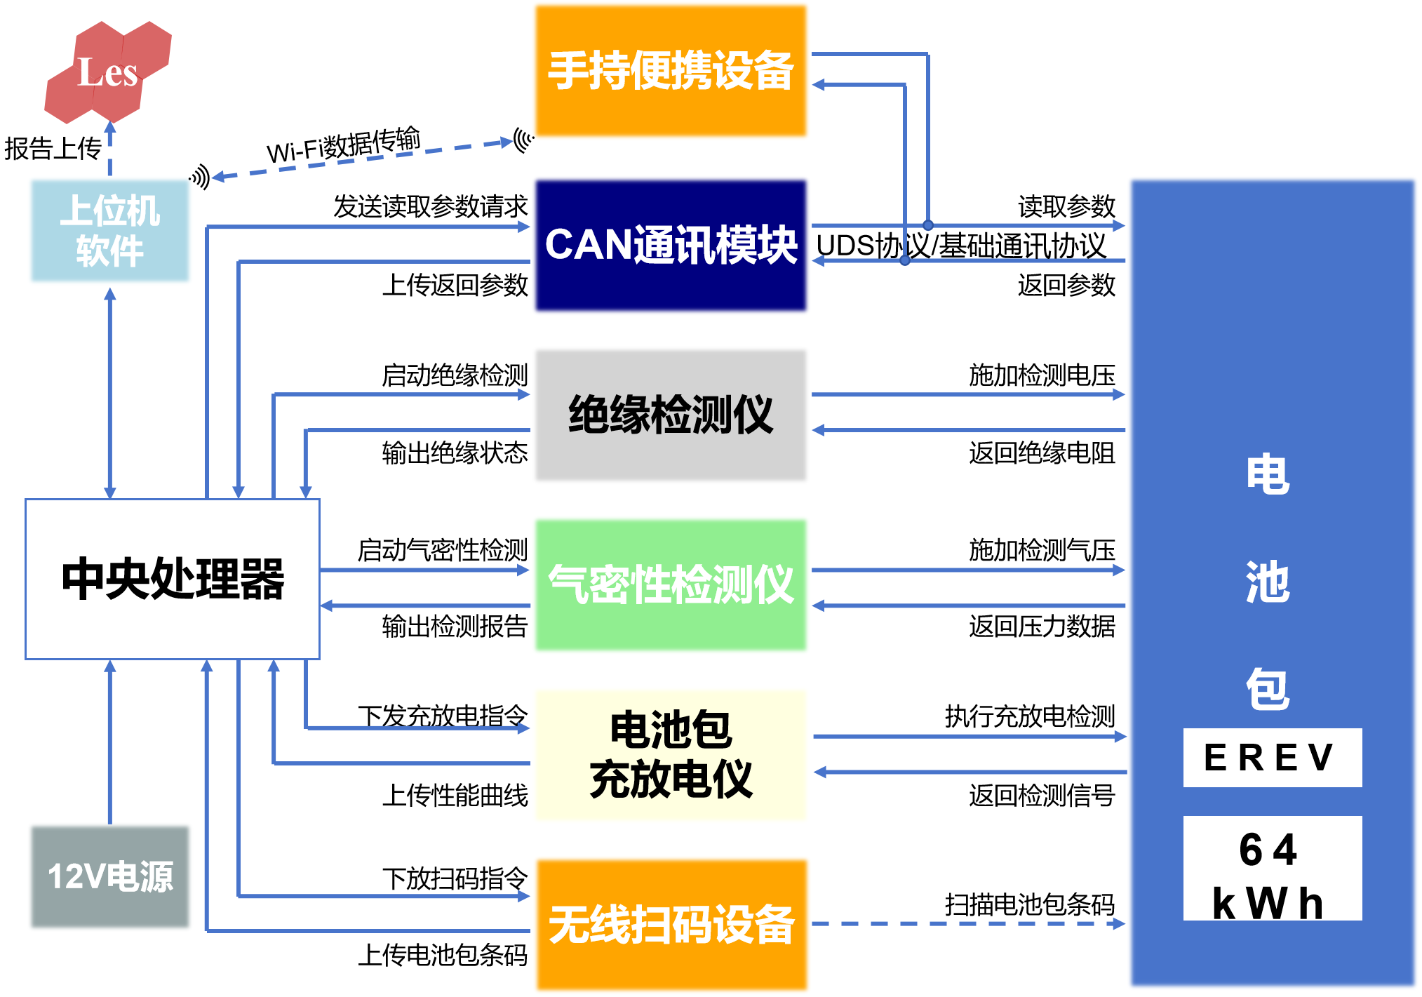

4.4.1 CAN通讯检测
设备配置三路CANFD，支持 4G、Wifi和AP热点模式与后台软件通讯，支持远程刷写（OTA）功能，具体检测项目及参数如表所示。
检测项目 | 描述 | 64kWh检测参数
电池包状态确认 | 整包总电压 | 165节电芯*电芯电压
电池包状态确认 | 单体最高电压 | 2.5-4.4V
电池包状态确认 | 单体最低电压 | 2.5-4.4V
电池包状态确认 | 单体最大压差 | △U＜20mV
电池包状态确认 | 单体最高温度 | 环境温度
电池包状态确认 | 单体最低温度 | 环境温度
电池包状态确认 | 单体最大温差 | △T＜5℃
电池包状态确认 | 读取BMS绝缘阻值 | >8 MΩ
SOC读取 | 整包SOC读取 | ≥50%
软硬件版本读取 | 零件号 | 对比BMS版本号
软硬件版本读取 | 软件版本 | 对比BMS版本号
软硬件版本读取 | 硬件版本 | 对比BMS版本号

4.4.2 绝缘检测
设备量程0.1MΩ~10GΩ，精度±5%，具体检测项目及参数如表所示。
检测项目 | 描述 | 64kWh检测参数
绝缘阻抗测试 (建议用表具测量) | DC+/DC-对壳体 | DC 60s≥200MΩ

4.4.3 密封检测
设备压力范围0~500kPa，分辨率0.05%FS，支持自动调压与泄漏率计算，配套外部驱动气源压力范围10-500kPa，具体检测项目及参数如表所示。
检测项目 | 描述 | 64kWh检测参数
密封性能验证 | 密封性能验证 | 整包：充气气压3.5kPa,充气时间280s，保压气压3.5kPa以上,保压时间60s，测试时间30s，泄漏率≤25ml/min

4.4.4 充放电检测
设备放电电压范围260~750V，充电电压范围50~750V，电压精度0.5%FS，电流精度1%FS，支持10k-0.1Hz整包交流阻抗检测，具体检测项目及参数如表所示。
检测项目 | 描述 | 64kWh检测参数
充放电功能验证 | 充放电功能验证 | 106Ah,1/3C,1min

4.4.5 便携式设备
- 通讯与数据存储
支持CAN/CANFD通讯连接，数据确保零丢帧存储，配备20g本地存储空间；
- DBC信号映射管理
提供安全映射功能，用户可导入DBC文件，系统自动解析DBC中的信号信息；
通过触屏控制，以点击方式将DBC文件中的信号与屏幕上的显示框进行映射匹配；允许自定义信号名称，配置的映射关系支持本地保存及灵活更换
- 数据录制与传输
支持实时数据录制为原始BLF文件或Excel文件，文件支持本地存储及Wi-Fi、4G无线传输至中央处理器，便携式设备本身支持USB数据导出；
- 数据可视化
触摸屏与设备一体化集成，通过直观的图形界面将测试数据以波形、图表等形式可视化；
- 设备规格
设备可对外输出稳定的12V电源，外形尺寸<=204*154*73.5mm；Type-C接口供电，配有外置充电宝，支持连续工作时间≥4小时，确保关键电气参数在无固定供电场景仍可完成检测。
具体检测项目及参数如表所示。
检测项目 | 描述 | 64kWh检测参数
电池包状态确认 | 整包总电压 | 165个电芯*电芯电压
电池包状态确认 | 单体电压 | 2.5-4.4V
电池包状态确认 | 单体温度 | 环境温度
电池包状态确认 | 整包SOC读取 | ≥50%
电池包状态确认 | 整包SOH读取
电池包状态确认 | 继电器状态读取
电池包状态确认 | 充电功率限制读取
电池包状态确认 | 放电功率限制读取

4.4.6 扫码与数据追溯
设备支持无线扫码功能，可蓝牙传输

4.4.7 本地存储与导出能力
支持检测报告的本地持久化存储，并提供灵活的导出机制，可实现单份报告独立导出或多份报告批量导出，满足不同场景下的数据提取需求。

4.4.8甲方系统对接接口
预留标准化的内部网络数据推送接口，便于与甲方现有系统进行无缝集成，具备检测报告数据的实时或定时推送能力，确保后续有需求可实现数据流转的高效性与兼容性。数据记录支持上传LES系统。
  - 软件功能要求
软件功能要求详见图 ，至少应包括图内的功能。
上位机软件需安装操作系统Windows 11 LTS
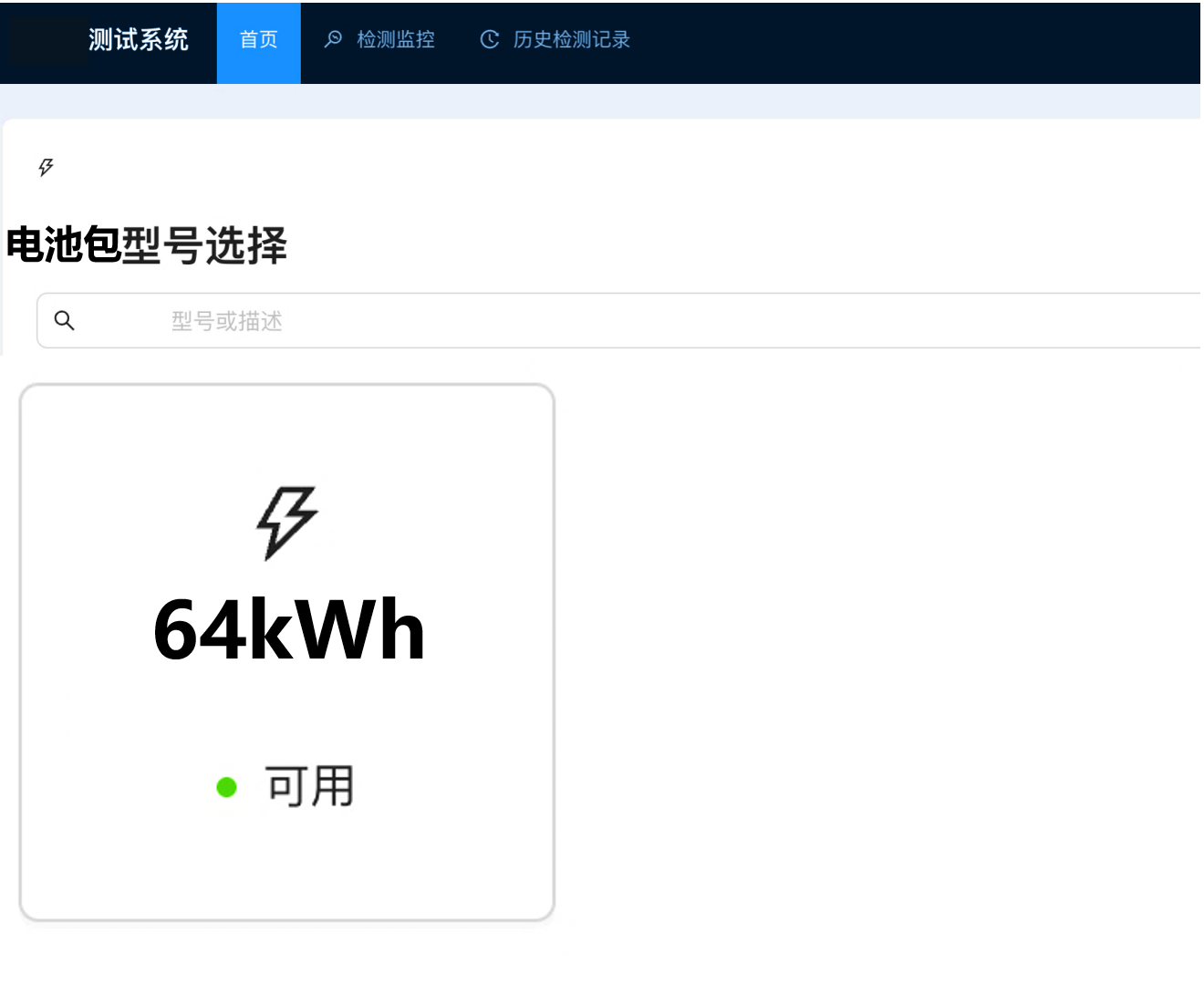
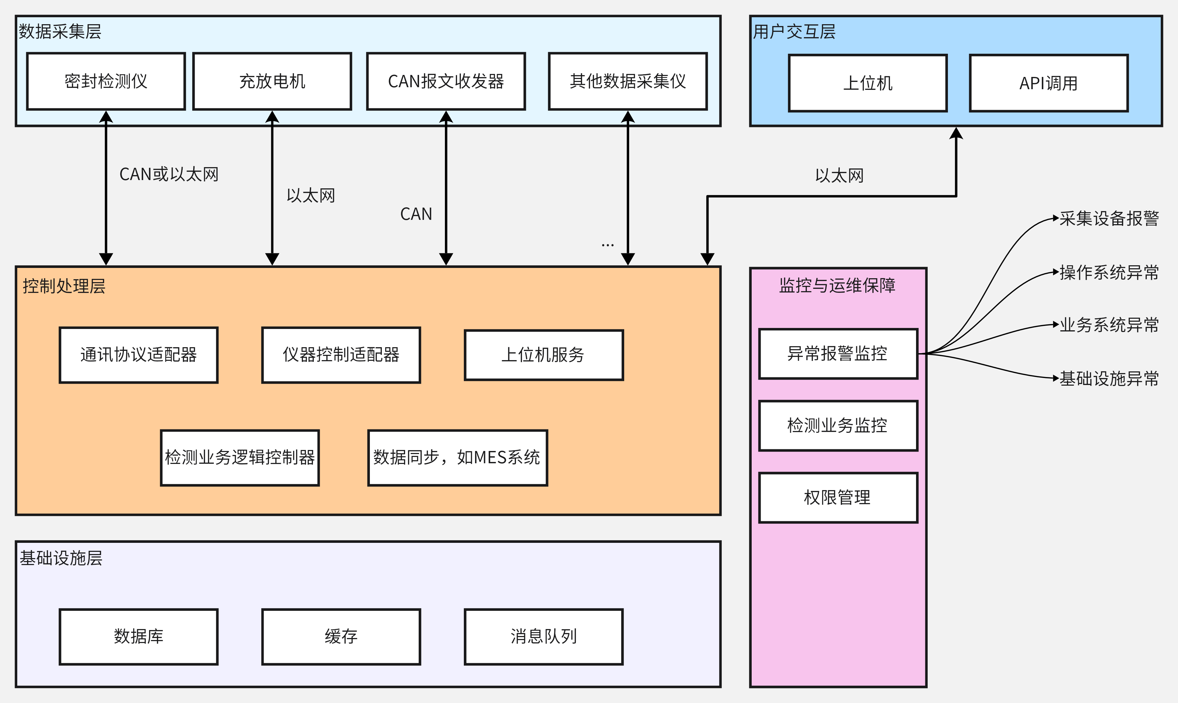
  - 试验要求
供应商需在合同签订后1-2周内提交试验大纲，包含功能测试、性能测试、可靠性测试的具体方案，经甲方确认后执行
  - 设备运行要求
供应商应配合设备交付、安装、调试、维护以及升级工作，并编写合适的文档以便上汽大众人员操作；
供应商应编写设备操作说明，及时解决设备运行错误。
  - 结果呈现与展示
设备屏幕要求显示界面友好，符合上汽大众要求。设备实时采集数据并上传平台， 设备接收云端平台的数据分析结果并在设备屏幕进行显示， 实现对新能源汽车动力电池的检测，同时合理地展示运行过程中产生的异常 。

- 交付物
序号 | 品 名 | 单 位 | 数量 | 备注
一 | 标准软件 |  |  | 备注
1 | 电池包测试及管理系统软件 | 套 | 1 | 预留对接les系统的接口
二 | 硬件 |  |  | 备注
1 | 中央处理器 | 台 | 1 | 电池包测试中央逻辑及时序调度处理
2 | CAN通讯模块 | 台 | 1 | 3路CANfd，支持UDS交互、上高压交互及数据记录解析
3 | 气密性检测仪 | 台 | 1 | 配套外部气源
4 | 绝缘检测仪 | 台 | 1
5 | 低压电源 | 台 | 1
6 | 整包充放电设备 | 台 | 1 | 50-750V 充电 260-750V放电
7 | 无线扫码枪 | 台 | 1
8 | 电源分配箱 | 台 | 1
9 | 显示器(触摸） | 台 | 1
10 | 便携式设备 | 台 | 1
三 | 附件
1 | 机柜及内部托盘 | 台 | 1 | 所有部件需集成到一个机柜内
2 | 线束套装（低压及电源） | 套 | 1
3 | 线束套装（高压） | 套 | 1
- 进度要求
合同签订后5周以内，乙方应向甲方提交完成的检测设备。

- 补充条款
供应商需在报价环节以书面形式逐项列明所有需甲方提供的硬件（如专用工装、气源接口）、软件（如系统驱动、协议授权）、技术文档及场地条件（如电源规格、压缩空气接口）等资源。若因未提前明确导致设备功能无法实现或验收延误，供应商需承担全部责任及由此产生的额外成本。
若遇特殊场景（如场地气源限制、定制化集成需求等）导致资源准备存在实际困难，双方需以书面形式友好协商，共同制定替代方案（如集成式气源设计、协议适配调整等），经双方签字确认后执行。协商未达成一致前，设备功能实现责任不得转移。

甲方：上汽大众汽车有限公司 乙方：
签字： 签字：

